**贺双节，传温情——学校开展国庆中秋学生慰问活动**

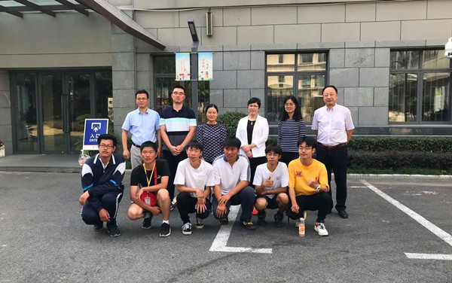

金秋十月，丹桂飘香，在国庆、中秋双节期间，我校住校学生以多种形式欢度国庆、中秋佳节。学校高度重视住校学生的假期安排，召开安全教育专题会议，强调学生要注意安全，欢乐过节，并科学部署常态化疫情防控下的校园安全工作，给学生营造平安祥和的学习生活环境和温馨的节日气氛。

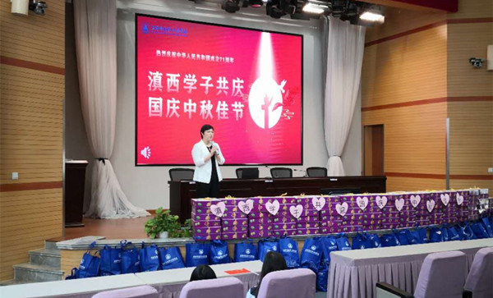

   今年国庆假期，学校共有132名同学留校过节，其中110名外省市学生，22名利用假期坚持训练，备战国赛和世赛的学生。为了让学生更好地感受到温暖和关爱，10月1日当天，学校党委书记、校长杨秀方，党委委员、副校长张永辉等领导专程到校，看望慰问住校学生和节假日坚持训练的师生，为全体住校学生送上了节日慰问品。

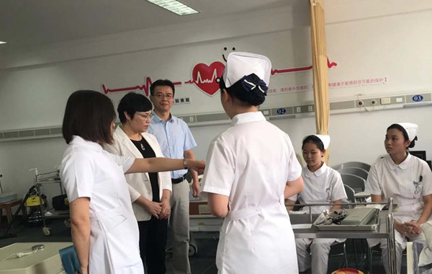

杨校长勉励滇西学生要克服眼前困难，珍惜大好机会，认真学习，掌握过硬本领，带领家庭脱贫致富，并回报学校、社会和国家的关爱。在与备赛选手的交流中，杨校长也勉励大家要全身心投入到训练中，要重视细节，抓紧最后的备战期，以优异成绩向建校60周年献礼。

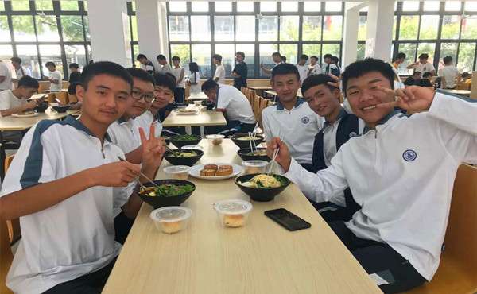

据悉，国庆期间学校还安排住校学生同吃“国庆面”、赴东方绿舟开展素质拓展、观看红色电影及举办各类文体活动等，让全体学生共同度过了一个欢乐的节假日。